Пример технологической части диплома по бизнес информатике

3.4 Автоматизация инвестиционного анализа

§ 3.4.1 Программные продукты инвестиционного анализа
Принимая решение об инвестировании средств в тот или иной проект, необходимо оценить его экономическую эффективность. Для этого разработаны средства автоматизации – программы инвестиционного анализа, моделирующие развитие проекта. При выборе таких программ необходимо четко представлять себе их возможности и особенности.
Программы и их возможности
На российском рынке наиболее распространены несколько программ (таблицы 1, 2), в основе которых лежат классические подходы к оценке инвестиций. Разработчики этих пакетов регулярно выпускают новые, более гибкие версии, ежегодно увеличивая число пользователей. Существуют также менее известные программные пакеты, созданные на основе электронных таблиц и разработанные, как правило, консалтинговыми фирмами.

Таблица 1 – Стоимость программ для инвестиционного анализа
Название программы | Разработчик | Цена  (долл. США)*
COMFAR | UNIDO (United Nations Industrial Development Organization) | 500-5200
Project Expert | ПО «ПРО-ИНВЕСТ ИТ» | 470-10420
Альт-Инвест | ИКФ «Альт» | 475-1000
ТЭО-Инвест | Институт проблем управления РАН | 980-1080
Energy Invest | Научный центр прикладных исследований | 400
Инвестор-PL | Российское общество финансового и экономического развития РОФЭР | 200
Millenium III
ИНЭК-Холдинг | ИНЭК | 2650
* – В зависимости от модификации и количества пользователей

Таблица 2 – Стоимость версии Project Expert Professional
Сетевая версия (кол-во рабочих мест): | Цена  (долл. США)
На 1 рабочее место | 2550
На 3 рабочих места | 3820
На 5 рабочих мест | 4640

Во всех программных продуктах для анализа инвестиционных проектов методика и общие подходы к расчетам примерно одинаковы. Поэтому правильнее рассматривать такие пакеты как некие инструменты, каждый из которых применим в конкретной ситуации. Сегодня функциональные возможности последних версий пакетов для расчетов инвестиционных проектов находятся примерно на одном уровне.
На настоящий момент все программные продукты позволяют:
- разработать детальный финансовый план и оценить потребность в денежных средствах в будущем;
- определить схему финансирования инвестиционного проекта;
- оценить возможность и эффективность привлечения денежных средств из различных источников финансирования;
- разработать план производства и развития предприятия;
- определить эффективную стратегию маркетинга и рационального использования материальных, трудовых и финансовых ресурсов;
- рассчитать и проанализировать различные сценарии развития проекта, варьируя значения факторов, способных повлиять на финансовые результаты;
- контролировать процесс реализации инвестиционного проекта.
Какую программу выбрать
При выборе конкретного программного продукта для расчета эффективности инвестиций, прежде всего, нужно определить уникальность и отраслевые особенности конкретного проекта.
Программы для автоматизации расчетов инвестиционных проектов условно можно разделить на две группы.
Первая – универсальные пакеты, не зависящие от отрасли и конкретной задачи (например, COMFAR, Project Expert, "Альт-Инвест", "ИНЭК-Холдинг", "ТЭО-Инвест"); вторая – отраслевые (например, Energy Invest).
Для отдельных инвестиционных проектов, которые трудно просчитать не только с помощью универсальной программы, но и с помощью отраслевой, разрабатываются индивидуальные модули. Такими разработками, в частности, занимается фирма Интеринвестпроект.
По мнению автора, наиболее приемлемыми программными продуктами по оценке эффективности инвестиционных проектов являются отраслевые. В них учитываются особенности исходной информации (нормативной, правовой, экономической, методической и пр.), используется база данных по отечественным и зарубежным инвестиционным проектам в конкретной отрасли. В большинстве случаев отраслевые программы дешевле универсальных.
Недостатком универсальных пакетов является необходимость выполнения большого количества вспомогательных расчетов. Кроме того, применяя эти программы, сложнее сопоставить исходную информацию в первичной документации с показателями, используемыми такой программой. Однако если расчет инвестиционного проекта производят профессионалы, располагающие обширными базами данных по отрасли и знающие ее специфику, то использование универсальных пакетов может быть предпочтительнее отраслевых. Например, "Альт-Инвест" хорошо зарекомендовал себя в машиностроительной промышленности, "ИНЭК-Холдинг" – при проведении санации предприятий, а Project Expert – в энергетической и металлургической отраслях.
Если инвестиционный проект рассчитывается для привлечения иностранных инвестиций, нужно учитывать, что западные инвесторы не знают особенностей российской экономики и не желают в них вникать. Для иностранных инвесторов наиболее понятными являются расчеты с использованием зарубежных программ, например COMFAR.
Многие предприятия успешно используют индивидуальные пакеты, разработанные на базе электронных таблиц под конкретный инвестиционный проект.
Таким образом, при выборе программы надо учитывать субъективные факторы, которые важны для каждого конкретного предприятия.
Порядок работы с программами
Порядок работы со всеми программами примерно одинаков. Сначала вводится исходный набор параметров, характеризующих проект: информация о производственной программе, маркетинговый план, схема финансирования проекта и т.д. Результаты всегда отражаются в трех главных финансовых отчетах: отчете о прибылях и убытках, бухгалтерском балансе и отчете о движении денежных средств.
Затем аналитик, работающий с программой, оценивает результаты и вводит исходные данные для новых расчетов. Например, есть два варианта получения оборудования – приобретение его на кредитные средства или использование лизинговой схемы. Каждый из этих вариантов с помощью программы рассчитывается отдельно, после чего выбирается наиболее эффективный.
Причины возможных неудач
При использовании программ, автоматизирующих расчет инвестиционного проекта, важно не угодить в "ловушку простоты". Ее суть в том, что фундаментальность заложенных в программы методик расчета создает иллюзию высокой надежности полученных результатов. Но не все так просто.
Методики действительно надежные и проверенные. Но в основе всех расчетов лежат исходные данные, от правильности которых зависит конечный результат. Критичной является информация о планируемом объеме продаж. Всегда существует вероятность, что реальные объемы продаж будут отличаться от планируемых. Возможные изменения нужно предвидеть и тщательно контролировать, так как их появление не может служить оправданием плохих результатов инвестиционного проекта. Поэтому принципиально важно уже на стадии разработки проекта провести анализ устойчивости: как изменятся параметры эффективности проекта при варьировании цен, объемов сбыта и других исходных данных.
Поскольку программные продукты для анализа инвестиционных проектов обладают примерно одинаковыми возможностями, успешность их применения во многом зависит от квалификации работающего с ними персонала. Под квалификацией имеется в виду не только грамотная работа с программой, но и умение правильно определить исходные данные для расчета.

§ 3.4.2 Инвестиционный анализ с помощью системы Project Expert
Обоснование выбора системы Project Expert в качестве инструмента анализа инвестиционных проектов
Планирование всегда связано с будущим, а модель является представлением ожидаемой реальности. Развитие моделирования в финансах идет по пути создания моделей, способных все более адекватно описывать реальность. Бурное развитие информационных технологий и вычислительной техники предоставляет специалистам широкие возможности в создании эффективных финансовых моделей.
Необходимость учета влияния множества динамически изменяемых во времени факторов ограничивает применение статических методов, которые могут быть рекомендованы только для проведения грубых, предварительных расчетов, с целью ориентировочной оценки эффективности проекта. Более эффективными, позволяющими рассчитать проект с учетом множества указанных факторов, является динамические методы, основанные на имитационном моделировании. Имитационная финансовая модель предприятия, построенная при помощи Project Expert, обеспечивает генерацию стандартных бухгалтерских процедур и отчетных финансовых документов, как следствие реализуемых во времени бизнес операций. Под бизнес операциями понимаются конкретные действия, осуществляемые предприятием в процессе экономической деятельности, следствием которых являются изменения в объемах и направлениях движения потоков денежных средств. Эти модели отражают реальную деятельность предприятия через описание денежных потоков (поступлений и выплат) как событий, происходящих в различные периоды времени.
Принимая во внимание, что в процессе расчетов используются такие трудно прогнозируемые факторы, как показатели инфляции, планируемые объемы сбыта и многие другие, для разработки стратегического плана и анализа эффективности проекта применяется сценарный подход. Сценарный подход подразумевает проведение альтернативных расчетов с данными, соответствующими различным вариантам развития проекта. Использование имитационных финансовых моделей в процессе планирования и анализа эффективности деятельности предприятия или реализуемого инвестиционного проекта, является очень сильным и действенным средством, позволяющим «проиграть» различные варианты стратегий и принять обоснованное управленческое решение, направленное на достижение целей предприятия.
Project Expert – компьютерная система, предназначенная для создания финансовой модели нового или действующего предприятия независимо от его отраслевой принадлежности и масштабов.
Простой для понимания интерфейс "ведет" пользователя через все этапы создания модели компании и проработки бизнес-плана. Программа автоматически поддерживает основные правила бухгалтерского учета и финансового анализа и проводит глубокий анализ корректности вводимых данных во время расчета. Это позволяет избежать многих ошибок на этапе планирования.
Project Expert – проверенный инструмент подготовки бизнес-планов и анализа инвестиционных проектов.
Project Expert позволяет решать задачи разработки бизнес-планов, анализа рисков и эффективности инвестиционных проектов организациям различной отраслевой принадлежности и масштабов деятельности. Обеспечивает это создаваемая в программе финансовая модель проекта и предприятия.
Project Expert предоставляет возможность оценить проекты различной сложности: определить и окупаемость нового оборудования, и эффективность диверсификации деятельности предприятия. С помощью Project Expert можно «проиграть» варианты организации производства различных видов продукции и услуг, закупок и сбыта, финансирования и т. д., чтобы сделать оптимальный выбор. Система позволяет смоделировать и проанализировать различные варианты проекта, сравнить их между собой, оценить запас прочности каждого, минимизируя тем самым возможные риски.
Реализация проекта контролируется в Project Expert путем сравнения планируемых и фактических денежных потоков.
Project Expert – это специфика российской экономики плюс международные стандарты.
Бизнес-план инвестиционного проекта, созданный в Project Expert, соответствует международным стандартам: в основу системы положена методика UNIDO по оценке инвестиционных проектов и методика финансового анализа, определенная международными стандартами IAS.
Project Expert учитывает реалии российской экономики и отражает изменения в экономическом окружении. Система рекомендована к использованию Минэкономики России, рядом региональных администраций как стандартный инструмент для разработки бизнес-планов предприятий. Project Expert неоднократно становился победителем конкурса программного обеспечения "Бизнес-Софт", награжден премией "Финансовый Олимп".
Project Expert – это целая линейка продуктов.
Система выпускается в нескольких версиях – от Lite (для подготовки простых проектов) до Professional и PIC-Holding (для сложных, детализованных проектов крупнейших компаний и холдингов) – и существует в локальном и сетевом вариантах.
Построив при помощи Project Expert финансовую модель собственного предприятия или инвестиционного проекта Вы получаете возможность:
- разработать детальный финансовый план и определить потребность в денежных средствах на перспективу;
- определить схему финансирования предприятия, оценить возможность и эффективность привлечения денежных средств из различных источников;
- разработать план развития предприятия или реализации инвестиционного проекта, определив наиболее эффективную стратегию маркетинга, а также стратегию производства, обеспечивающую рациональное использование материальных, людских и финансовых ресурсов;
- проиграть различные сценарии развития предприятия, варьируя значения факторов, способных повлиять на его финансовые результаты;
- сформировать стандартные финансовые документы, рассчитать наиболее распространенные финансовые показатели, провести анализ эффективности текущей и перспективной деятельности предприятия;
- подготовить безупречно оформленный бизнес-план инвестиционного проекта, полностью соответствующий международным требованиям на русском и нескольких европейских языках.
Функциональные возможности системы Project Expert
Модель компании
Основой построения бизнес-плана в системе Project Expert является полная финансовая модель компании (рисунок 1). Фактически, в этой модели имитируются все платежи, связанные с реализацией проекта, поступления от продаж, бухгалтерские операции.
Однажды построенная, модель компании позволяет в дальнейшем многократно анализировать различные варианты реализации проекта (для этих целей Project Expert Prof. содержит специальную программу), оценивать влияние на проект изменения внешних факторов (так называемый "what-if" анализ, его можно проводить как вручную, так и в специальном разделе "Анализ чувствительности").

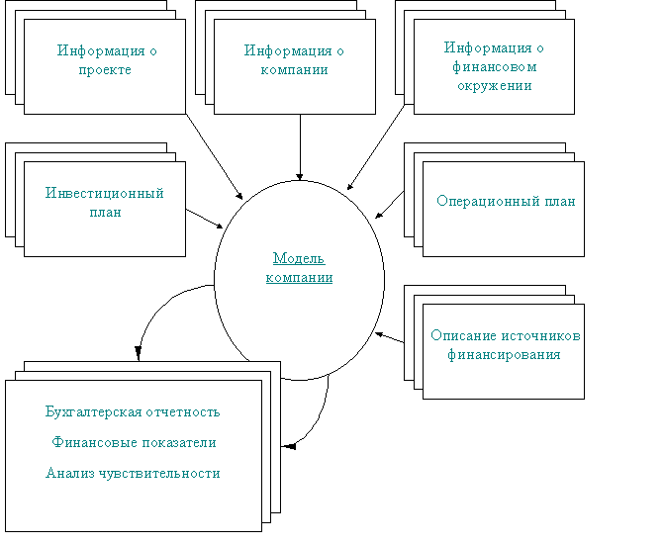
Рисунок 1 –Модель компании

Информация о проекте – название, авторы, длительность и дата начала проекта, другая общая информация об особенностях проекта и его реализации.
Информация о компании – баланс компании на момент начала проекта, детальное описание ее активов, обязательств, запасов.
Информация о финансовом окружении – описание налогов, инфляции, курсов валют и другие характеристики того окружения, в котором реализуется проект. За счет гибкой структуры представления информации этот модуль позволяет описать практически любые особенности законодательства и условий России, Украины и большинства других стран мира. Это позволяет легко использовать программу для анализа международных проектов (что подтверждается продажами программы не только в России, но и на Украине, в Польше, Венгрии, Чехии, США, Бразилии и других странах).
Инвестиционный план – описание инициативные инвестиции и подготовительные работы, связанные с реализацией проекта.
Операционный план – описание плана продаж, производства, затрат на персонал и других операционных издержек компании.
Описание источников финансирования – акционеры компании, кредиты, приобретение оборудования в лизинг, управление свободными средствами и дивидендная политика.
Инициативные инвестиции
Программа содержит раздел «Инвестиционный план», предназначенный для составления календарного графика капитальных начальных вложений и подготовительных работ (рисунок 2). Здесь можно указать отдельные этапы работ, ресурсы, необходимые, для выполнения этих этапов, установить взаимосвязи между этапами, сформировать активы предприятия, описать способы и сроки амортизации активов. Интерфейс раздела хорошо знаком тем, кому уже приходилось работать с такими системами управления проектами, как MS Project, Time Line или Primavera SureTrack. Однако в Project Expert упор сделан не на временные характеристики проекта (хотя и их описание зачастую не уступает перечисленным системам сетевого планирования), а на финансовые аспекты подготовки проекта – стоимость подготовительных работ, используемые ресурсы и особенности учета инициативных инвестиций.

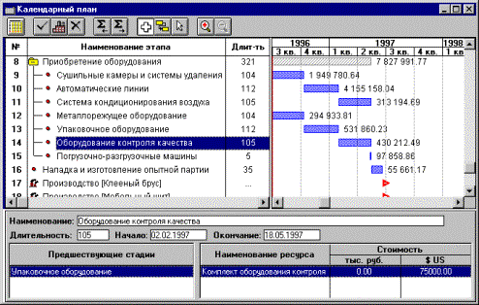
Рисунок 2 – Календарный план

Тесная связь между календарным планом работ и правилами их представления в бухгалтерской документации позволяет сэкономить значительное время, затрачиваемое на определение будущих амортизационных отчислений, затрат на обслуживание оборудования и других вопросов, связанных с инвестиционным этапом проекта. Программа достаточно гибко подходит к представлению данных о проекте, позволяя либо увязывать все этапы инвестиционной и дальнейшей операционной деятельности, либо описывать эти стадии проекта независимо.
В случае, если какие-либо этапы подготовки производства связаны с постройкой зданий, приобретением оборудования, земли, или других основных средств, пользователь может сразу указать способ амортизации соответствующих активов и другие, относящиеся к ним данные. Дальнейший расчет амортизации производится автоматически. Программа поддерживает использование любых типов амортизации, распространенных в России и Европе.
Дублируя возможности других систем управления проектами, Project Expert не вынуждает пользователя использовать только свою встроенную подсистему календарного планирования. Программа поддерживает обмен данными с системами MS Project и Primavera SureTrack, что позволяет использовать проекты, подготовленные в этих программах при создании бизнес-плана и, наоборот, переносить данные из бизнес-плана в системы, ориентированные на контроль выполнения проектов.
Операционный план
Стратегия продаж компании, реализующей проект, производственные схемы, политика закупок и формирования запасов должны быть детально проработаны на уже стадии планирования проекта. В условиях достаточно высокой инфляции факторы времени, определяющие стратегию сбыта, оказывают существенное влияние на финансовый результат проекта.
Project Expert предоставляет пользователю исчерпывающий набор инструментов для описания индивидуальной стратегии реализации продукции и услуг и формирования всего операционного плана (рисунок 3).

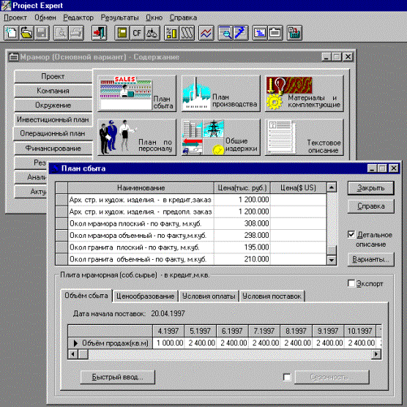
Рисунок 3 – План сбыта

В процессе разработки стратегии продаж следует также учитывать временные факторы, такие как: время реализации продукта (услуги), время задержки платежа после поставки продукции, а также условия оплаты продукта или услуги потребителем (по факту, с предоплатой или в кредит). Все эти факторы имеют существенное значение для финансового результата проекта и поэтому не следует ими пренебрегать. Особенно значимы факторы времени для проекта, который реализуется в условиях инфляции. В данных условиях поступления будущих периодов времени теряют свою ценность. В процессе разработки стратегии сбыта продукции при действии инфляции нужно помнить о том, что в условиях рынка одним из наиболее распространенных методов стимулирования спроса являются льготные условия оплаты. Однако в условиях инфляции предоставление льготных условий оплаты может очень негативно отразиться на результатах. Таким образом, разрабатывая стратегию, необходимо, с одной стороны, думать о том, как простимулировать спрос, но в то же время не потерять в цикле оборота денежных средств. Предоставляя динамическую модель компании, программа освобождает пользователя от необходимости громоздких вычислений и анализа на этом этапе – изменения в производственном или маркетинговом плане компании в считанные секунды приводятся к соответствующим изменения в финансовых результатах.
Описание операционного плана включает модули:
- план сбыта;
- план производства;
- материалы и комплектующие (описание схемы закупок и формирования запасов);
- план персонала;
- общие издержки.
Финансирование проекта
Потребность в капитале определяется на основании данных, отображаемых в Отчете о движении денежных средств (Cash-Flow). Значения сальдо счета предприятия представлены в последней строке таблицы Cash-Flow и демонстрируют прогнозируемое состояние расчетного счета предприятия, реализующего проект в различные периоды времени. Отрицательное значение сальдо расчетного счета означает, что предприятие не располагает необходимой суммой капитала.
Задачей пользователя является сформировать капитал таким образом, чтобы ни в один период времени значения сальдо расчетного счета не имело отрицательное значение. При этом необходимо придерживаться основного принципа – капитал должен быть привлечен только в тот период времени, когда это действительно необходимо.
Также следует принимать во внимание стоимость капитала, условия, на которых он может быть привлечен. В первую очередь, условия привлечения капитала должны быть реалистичны. То есть, разрабатывая бизнес-план проекта, авторы должны иметь предварительные договоренности с банком, в принципе готовым кредитовать проект, либо хорошо представлять себе реальный рынок капитала.
Например, на каких условиях могут быть привлечены инвесторы, или как может быть организована подписная кампания на акции среди населения и сколько это будет стоить. Другими словами, формируя капитал проекта, следует отчетливо представлять его вероятную стоимость. При определении стоимости капитала следует также учитывать стоимость гарантий или страхования капитала, а также затраты на проведение рекламной кампании для привлечения капитала. Важным преимуществом Project Expert является то, что потребность в капитале определяется с учетом инфляции, что, в свою очередь, позволяет избежать грубых ошибок в планировании бюджета проекта.
Существует два основных способа привлечения капитала:
1. Собственный – полученный в качестве вклада инвестора, называемый как акционерный капитал;
2. Заемный – предоставленный коммерческим банком или другим финансовым институтом в качестве кредита под определенные проценты.
В программе Project Expert предусмотрена возможность разработки гибкой стратегии формирования капитала. При этом пользователь может описать как процедуры привлечения денежных средств, так и процедуры обслуживания долга.
Ввод данных, характеризующих стратегию формирования капитала проекта, рекомендуется осуществлять после проведения расчета для определения потребности в капитале, при этом все данные, характеризующие поступления и затраты в проекте, должны быть уже введены. В этом случае, программа предоставляет детальную информацию о величине дефицита денежных средств, помогающую правильно выбрать схему финансирования и способ привлечения денежных средств.
Еще дальше программа идет в управлении средствами, полученными от проекта. Пользователю достаточно указать только общие принципы дивидендной политики и управления инвестициями и реальные суммы будут рассчитаны на основании денег полученных при реализации описанной модели. Естественно, можно указать и свою собственную схему инвестиций, не полагаясь на мнение программы.
Общий список разделов, относящихся к финансовому плану выглядит следующим образом:
- акционерный капитал;
- кредиты;
- лизинг;
- инвестиции;
- другие поступления;
- другие выплаты;
- распределение прибыли;
- льготы по налогу на прибыль;
и описывают все аспекты финансовой политики компании.
Средства анализа проекта и формирования отчетов
Модель компании, построенная при помощи Project Expert, имитируя ее деятельность, представляет результаты в форме стандартных финансовых документов, понятных любому финансовому аналитику или бухгалтеру. Ориентация на международные стандарты бухгалтерского учета (МСБУ) помогает здесь сразу с двух точек зрения – она облегчает работу с иностранными инвесторами и делает возможным более точный анализ финансовых результатов (так как МСБУ созданы именно для этих целей).
Финансовые отчеты демонстрируют результаты деятельности компании. Обычно потенциальным инвесторам или банкирам предоставляются отчеты за несколько последних лет, а также прогнозы будущих финансовых результатов (рисунок 4). К числу наиважнейших финансовых отчетов относятся:
- отчет о прибылях и убытках;
- бухгалтерский баланс;
- отчет о движении денежных средств (Cash Flow);
- отчет об использовании прибыли.

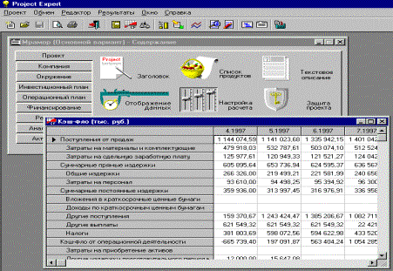
Рисунок 4 – Cash Flow

В Project Expert все перечисленные документы формируются автоматически в результате выполнения расчетов. Процесс генерации бухгалтерских процедур и формирования отчетных финансовых документов осуществляется в соответствии с международными стандартами бухгалтерского учета.
При оценке эффективности инвестиций наиболее важным является прогноз денежных потоков предприятия. Проектировки денежного потока покажут способность предприятия генерировать достаточное количество денежных средств для покрытия долговых обязательств, выплат процентов по кредитам и дивидендов акционерам. Прогнозный отчет о движении денежных средств позволит определить потребность в финансовых ресурсах в различные периоды времени, разработать наиболее рациональную стратегию формирования капитала предприятия и рассчитать дисконтированные показатели эффективности инвестиций (Cash Flow Discounted Criteria).
Модуль «Детализация результатов» предоставляет возможность пользователю просмотреть и вывести на печать детализированные результаты, полученные при расчете проекта. Всего, пользователь может использовать до 30 стандартных таблиц, отображающих состояние и результаты проекта. Если это окажется недостаточным или появится необходимость в отчетах другого формата, они легко могут быть созданы в разделе "Таблицы пользователя".
Построение и вывод графиков на печать осуществляется при помощи встроенного модуля Project Chart, который, наряду с процедурами построения, отображения и печати графиков, позволяет рассчитать новые показатели эффективности на основе данных или их групп, представленных в таблицах: «Баланс», «Отчет о движении денежных средств», «Отчет о прибылях и убытках» и таблицах детализации результатов (рисунок 5).

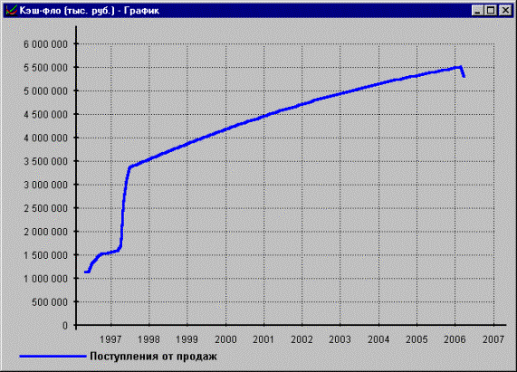
Рисунок 5 – Cash Flow (график)

Результаты расчета проекта включают также набор наиболее распространенных финансовых показателей, включающих следующие группы данных:
- Показатели ликвидности – текущая ликвидность, быстрая ликвидность, чистый рабочий капитал и другие показатели, отражающие способность компании удовлетворять претензии держателей краткосрочных долговых обязательств.
- Показатели рентабельности – набор коэффициентов, показывающих, насколько прибыльна деятельность компании и насколько эффективно использование различных типов ресурсов.
- Показатели деловой активности – позволяют проанализировать, насколько эффективно предприятие использует свои средства. Включают набор показателей оборачиваемости различных типов средств, обязательств и т.п.
- Показатели устойчивости – характеризуют финансовую независимость и платежеспособность компании, включают различные представления соотношений между источниками финансирования (коэффициент финансовой независимости, коэффициент покрытия процентов и т.п.).
- Инвестиционные критерии, характеризующие стоимость и доходность акций предприятия (прибыль на акцию, P/E, коэффициент покрытия дивидендов и т.п.)
- Показатели эффективности инвестиций (дисконтированные Cash Flow критерии) – чистый приведенный доход, период окупаемости проекта, внутренняя норма рентабельности и другие показатели, используемые для комплексного анализа проекта (рисунок 6).

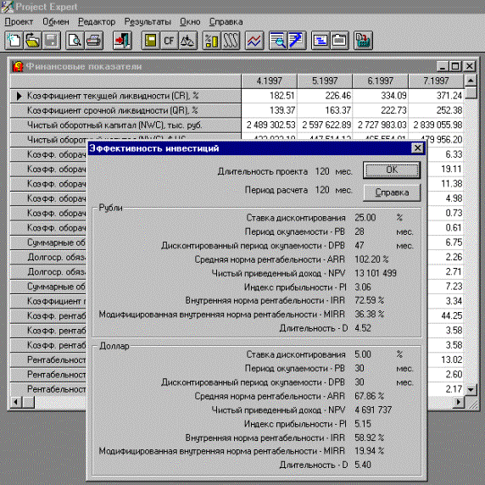
Рисунок 6 – Эффективность инвестиций

Учет погрешности в исходных данных
Главная претензия, предъявляемая системам финансового анализа – излишняя детерминированность. Сложные расчеты и далеко идущие выводы приходится основывать на исходных данных, точность которых вызывает сомнение. В системе Project Expert такой проблемы не существует. Программа может вести расчеты, как по точным, так и по приблизительным данным, значение которых известно с определенной погрешностью. При использовании неточных данных Вы получаете не только оценку эффективности проекта, но и возможный интервал ее колебаний, специальные характеристики неопределенности и устойчивости проекта.
Мощное, оптимизированное вычислительное ядро системы, способное производить тысячи пересчетов проекта, позволяет использовать для такого моделирования метод Монте-Карло значительно более эффективный, чем упрощенные методы анализа чувствительности.
Допустим, мы определили, какие именно данные следует признать неопределенными, а также установили диапазон значений, в пределах которого они могут изменяться случайным образом. Если речь идет, например, о двух параметрах, это означает, что определена область значений исходных данных, имеющая форму прямоугольника.
Для трех переменных эта область представляет собой параллелепипед, а для L переменных –L-мерный параллелепипед. В любом случае, совокупность исходных данных, от которых зависит судьба проекта., отображается точкой, лежащей внутри выделенной области. Таких точек великое множество, поэтому выполнить расчет проекта для каждой из них невозможно. Тем не менее, необходимо определить, какое воздействие оказывает неопределенность исходных данных на поведение модели. Эта задача решается с помощью метода Монте-Карло.
Предположим, в нашем распоряжении имеется способ выбирать точки в выделенной области случайным образом, аналогичный рулетке в игорном заведении. Для каждой, выбранной таким способом точки, мы проведем расчет показателей эффективности и запишем их в таблицу. Проделав достаточно большое количество опытов, мы можем подвести некоторые итоги. Например, если из 100 попыток 99 были успешными, то есть, получены приемлемые результаты, то можно утверждать, что, при воздействии указанных случайных факторов, риск реализации проекта невелик. Очевидно, для получения надежного результата, число опытов должно быть достаточным для формирования статистической выборки. Желательно не менее 100.
Контроль за реализацией проекта
Результат деятельности предприятия в условиях рынка во многом зависит от влияния различных факторов, значения которых трудно, а порой невозможно предсказать на стадии планирования. Наиболее эффективным является использование в условиях неопределенности сценарного подхода. Выбранный сценарий развития проекта строится на предположениях, но реальная жизнь всегда вносит свои коррективы и поэтому ни один, даже очень детально проработанный проект не может быть реализован в соответствии с ранее разработанным планом. Таким образом, для эффективного управления процессом реализации проекта необходимо обеспечить «обратную связь». Для принятия решений управляющий должен иметь возможность регулярно и своевременно получать актуальную информацию о состоянии проекта. В Project Expert предусмотрены специальные процедуры, позволяющие осуществлять актуализацию данных в процессе реализации проекта.
Контроль рассогласований
В результате сравнения исходного плана актуальных данных формируется отчет о рассогласовании плана с фактическим состоянием проекта. В числе контролируемых параметров надо учитывать следующие характеристики.
В предпроизводственный (инвестиционный) период проекта:
- соответствие планируемого и фактического выполнения календарного плана работ (соблюдение сроков работ);
- соответствие планируемого и фактически выполненного объема работ;
- соответствие планируемых и фактических затрат на выполнение работ.
В период с момента начала производства и сбыта продукции или услуг:
- соответствие планируемого и фактического объема продаж;
- соответствие планируемых и фактических затрат на прямые производственные издержки;
- соответствие планируемых и фактических затрат на постоянные издержки;
- соответствие планируемой и фактически полученной суммы прибыли;
- соответствия графика привлечения акционерного капитала запланированному ранее;
- соответствие графика получения и погашения займов ранее запланированному;
- соответствие планируемых и фактически выплаченных дивидендов;
- соответствие суммы планируемых налоговых поступлений фактической.
Процедура актуализации данных должна производиться куратором проекта не реже одного раза в месяц, соответственно шаг планирования в системе должен соответствовать шагу контроля и не может быть более 1 месяца.
Актуализация данных может быть осуществлена двумя способами: актуализация Cash Flow и детальная актуализация.
Первый способ в основном используется инвесторами, кредиторами или управляющими холдинга. Несмотря на то, что в этом случае актуальная информация ограничена фактическим отчетом о движении денежных средств, ее вполне достаточно для принятия решения о финансировании проекта.
Второй способ – детальная актуализация, обычно используется управляющим проектом или предприятием, реализующим проект. В этом случае актуальные данные вводятся в каждом из диалогов, в которых предусмотрены специальные процедуры актуализации. Второй способ позволяет произвести детальный анализ причин, определяющих текущее состояние проекта. В результате ввода актуальных данных формируется отчет о рассогласованиях фактических и планируемых данных, для просмотра которого необходимо нажать клавишу «Рассогласование Cash Flow».
Раздел "Работа с группой проектов"
В зависимости от величины и структуры компании ее экономическая деятельность может проводиться путем реализации не одного, а нескольких направлений, финансируемых из общего бюджета. В этом случае представляет интерес совместный анализ всех реализуемых компанией проектов.
При использовании широких хозяйственно-экономических связей кооперации может возникнуть необходимость совместного анализа группы проектов разных компаний, связанных по каким-либо критериям
Работой по объединению проектов занимается отдельное приложение – Project Integrator, которое запускается из группы "Project Expert". По способу объединения проекты могут интегрироваться в группу проектов либо в список вариантов:
- группа это некоторое множество проектов, которые взаимосвязаны по каким-либо критериям пользователя;
- список это множество вариантов одного проекта.
В результате расчета выводятся:
- суммарное Cash Flow и интегральные показатели для группы;
- график, рассчитанный по одной формуле для всех вариантов для списка.
What-if анализ
Работой по созданию и анализу вариантов на базе проекта, разработанного с помощью программы Project Expert, занимается отдельное приложение "What-If анализ", которое запускается из группы "Project Expert".
В процессе работы с приложением "What-if-анализ", прежде всего, определяется базовый вариант для проведения анализа, в качестве которого выбирается какой-либо существующий проект. После этого создается необходимое количество копий базового варианта. Для каждого созданного варианта можно описать число изменяемых параметров и диапазон их изменений.
Для подготовки вариантов программа выполняет расчет показателей эффективности и отображает результаты сравнительного анализа на графиках и в отчетах.

